Концепт проекта “Визуальная новелла на Ren’Py”

**Проблема**

**Статистика**

По данным Федеральной Службы Государственной Статистики 22% трудоустроенных выпускников вузов, окончивших обучение по направлению, связанному с информатикой и вычислительной техникой, работают не по специальности

<https://53.rosstat.gov.ru/storage/mediabank/%D0%9F%D1%80%D0%B5%D1%81%D1%81-%D1%80%D0%B5%D0%BB%D0%B8%D0%B7%20%D0%9A%D0%BE%D0%BB%D0%B8%D1%87%D0%B5%D1%81%D1%82%D0%B2%D0%BE%20%D0%B2%D1%8B%D0%BF%D1%83%D1%81%D0%BA%D0%BD%D0%B8%D0%BA%D0%BE%D0%B2%20%D0%BF%D0%BE%20%D1%81%D0%BF%D0%B5%D1%86%D0%B8%D0%B0%D0%BB%D1%8C%D0%BD%D0%BE%D1%81%D1%82%D1%8F%D0%BC_566571.pdf>

По данным Уральского Федерального Университета

В 2022 году:

49,1% выпускников ИРИТ-РТФ не трудоустроены (43,4% выпускников продолжили обучение)

47,5% выпускников в области инженерного дела, технологий и технологических наук не трудоустроены (39,6% выпускников продолжили обучение)

<https://career.urfu.ru/fileadmin/user_upload/site_15748/files/Document/itogi_trudoustroistva_vypusknikov_UrFU_2022.pdf>

В 2023 году:

Информация о трудоустройстве по университетам отсутствует

42,3% выпускников в области инженерного дела, технологий и технологических наук не трудоустроены (36,7% выпускников продолжили обучение)

<https://career.urfu.ru/fileadmin/user_upload/site_15748/files/Document/itogi_trudoustroistva_vypusknikov_UrFU_2023.pdf>

По данным из различных источников за 2022,2023 года 40-50% выпускников школ имеют проблемы с профориентацией.

<https://vk.com/video-28944118_456239402>

<https://tass.ru/obschestvo/14399123>

**Формулировка проблемы**

Большое количество людей в возрасте 17-18 лет имеют трудности в выборе профессии. Старшеклассникам свойственна полная профессиональная неопределенность: часто они не имеют представления о направлении деятельности, с которым хотели бы связать свою жизнь. Но все же многие выбирают сферу IT, опираясь на информацию о перспективности этих профессий . Так, например, студент ИРИТ-РТФ может не понимать, кем он хочет работать: веб дизайнер, бэкенд разработчик, фронтентд разработчик, специалист по искусственному интеллекту, дата сайнс.

**Интервью у абитуриентов ирит ртф**

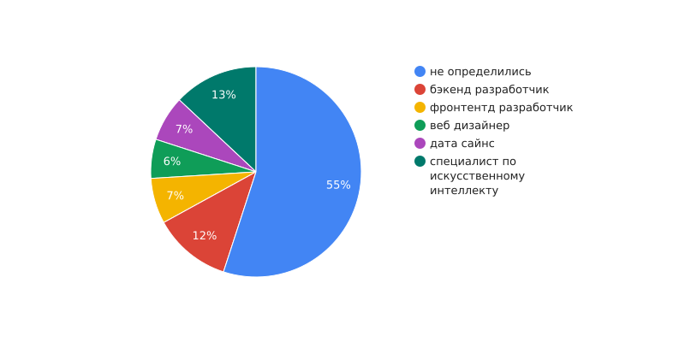

Вопрос: Кем вы видите себя после выпуска?

**Идея (решение)**

Нашим решением сформулированной проблемы является интерактивный мультимедийный продукт (компьютерная игра) в жанре “визуальная новелла”, реализованный с использованием бесплатного и свободного движка для создания визуальных романов – Ren’Py. По ходу развития сюжета новеллы игрок будет получать информацию о профессиях, которые он может получить после выпуска из РТФ. Идя по пути новеллы игрок познакомится с задачами и обязанностями профессий, а также узнает, какими навыками должен обладать профессионал в соответствующей сфере. Таким образом мы надеемся повысить профессиональную определенность обучающихся и предотвратить ошибочные выборы программ обучения или мест работы.

**Целевая аудитория**

Из формулировки проблемы следует, что наша целевая аудитория - ученики старших классов школы, будущие абитуриенты, которые не могут определиться с выбором сферы профессиональной деятельности, либо с выбором конкретной профессии.

**Конкуренты**

Что еще помогает абитуриенту или студенту определиться с профессией?

|  | Интерактивное Взаимодействие | Интерес аудитории | Понимание этапов разработки программного продукта | Общедоступность |
| --- | --- | --- | --- | --- |
| Профориентационные мероприятия в Вузе | + | + | + | - |
| Профориентационные тесты в Интернете | - | + | - | + |
| Статьи о профессиях | - | - | + | + |
| Наша новелла | + | + | + | + |